**Код**

let user = {

name: "John",

surname: "Smit"};

user.name = "Pete"

delete user.name

let schedule = {}

alert('Вторая задача = ' + isEmpty(schedule));

schedule["8:30"] = "get up";

alert('Вторая задача = ' + isEmpty(schedule));

function isEmpty(obj) {

    for (let key in obj) {

        if (key) {

            return false;

        }

    }

  return true;

}

let salaries = {

    John: 100,

    Ann: 160,

    Pete: 130

}

let sum = 0

for(let key in salaries) {

    a = Number(salaries[key])

    sum += a

}

alert('Третья задача = ' + sum)

let menu = {

    width: 200,

    height: 300,

    title: "My menu"

}

function multiplyNumeric(obj) {

    for (let key in obj) {

        if (typeof (obj[key]) === 'number') {

            obj[key] *= 2;

        }

    }

}

multiplyNumeric(menu)

alert('Четвёртая задача ' + (menu.width) + ' ' + (menu.height) + ' ' + (menu.title))

let a

let b

let calculator = {

    read() {

      a = Number(prompt('Введите первое значение'))

      b = Number(prompt('Введите второе значение'))

    },

    sum() {

      return a + b;

    },

    mul() {

      return a * b;

    }

}

calculator.read();

alert('Пятая задача ' + 'Сумма = ' + calculator.sum() );

alert('Пятая задача ' + 'Произведение = ' + calculator.mul() )

**Результат**

**2.1)** 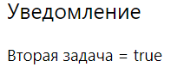 **2.2)** 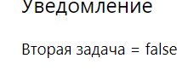

**3)** 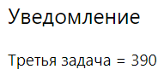

**4)** 

**5.1)** ** 5.2)** 